BỘ GIÁO DỤC VÀ ĐÀO TẠO
TRƯỜNG ĐẠI HỌC SƯ PHẠM KỸ THUẬT HƯNG YÊN



ĐỒ ÁN 2

THIẾT KẾ WEBSITE BÁN HẢI SẢN

NGÀNH: CÔNG NGHỆ THÔNG TIN
CHUYÊN NGÀNH: KỸ THUẬT PHẦN MỀM
HƯỚNG CHUYÊN SÂU: CÔNG NGHỆ WEB

SINH VIÊN: PHẠM THỊ ÁNH NGỌC
MÃ LỚP: 125212
HƯỚNG DẪN: NGUYỄN HỮU ĐÔNG

HƯNG YÊN – 2023

NHẬN XÉT

Nhận xét của giảng viên hướng dẫn:
.......................................................................................................................................
.......................................................................................................................................
.......................................................................................................................................
.......................................................................................................................................
.......................................................................................................................................
.......................................................................................................................................
.......................................................................................................................................
.......................................................................................................................................
.......................................................................................................................................
.......................................................................................................................................
.......................................................................................................................................
.......................................................................................................................................
.......................................................................................................................................
.......................................................................................................................................
.......................................................................................................................................
.......................................................................................................................................
.......................................................................................................................................
.......................................................................................................................................
.......................................................................................................................................
.......................................................................................................................................
.......................................................................................................................................
GIẢNG VIÊN HƯỚNG DẪN
(Ký và ghi rõ họ tên)

LỜI CAM ĐOAN

Em xin cam đoan đồ án “Thiết kế website bán hải sản” là kết quả thực hiện của bản thân em dưới sự hướng dẫn của thầy Nguyễn Hữu Đông.
Những phần sử dụng tài liệu tham khảo trong đồ án đã được nêu rõ trong phần tài liệu tham khảo. Các kết quả trình bày trong đồ án và chương trình xây dựng được hoàn toàn là kết quả do bản thân em thực hiện.
Nếu vi phạm lời cam đoan này, em xin chịu hoàn toàn trách nhiệm trước khoa và nhà trường.
Hưng Yên, ngày … tháng … năm…..
Sinh viên

Phạm Thị Ánh Ngọc
LỜI CẢM ƠN

Để có thể hoàn thành đồ án này, lời đầu tiên em xin phép gửi lời cảm ơn tới bộ môn Công nghệ phần mềm, Khoa Công nghệ thông tin – Trường Đại học Sư phạm Kỹ thuật Hưng Yên đã tạo điều kiện thuận lợi cho em thực hiện đồ án môn học này.
Đặc biệt em xin chân thành cảm ơn thầy Nguyễn Hữu Đông đã rất tận tình hướng dẫn, chỉ bảo em trong suốt thời gian thực hiện đồ án vừa qua.
Em cũng xin chân thành cảm ơn tất cả các Thầy, các Cô trong Trường đã tận tình giảng dạy, trang bị cho em những kiến thức cần thiết, quý báu để giúp em thực hiện được đồ án này.
Mặc dù em đã có cố gắng, nhưng với trình độ còn hạn chế, trong quá trình thực hiện đề tài không tránh khỏi những thiếu sót. Em hi vọng sẽ nhận được những ý kiến nhận xét, góp ý của các Thầy giáo, Cô giáo về những kết quả triển khai trong đồ án.
Em xin trân trọng cảm ơn!

MỤC LỤC
NHẬN XÉT 2
DANH MỤC CÁC THUẬT NGỮ 7
DANH MỤC CÁC BẢNG 8
DANH MỤC CÁC HÌNH VẼ, ĐỒ THỊ 9
CHƯƠNG 1: TỔNG QUAN VỀ ĐỀ TÀI 10
1.1. Lý do chọn đề tài 10
1.2. Mục tiêu của đề tài 10
1.2.1 Mục tiêu tổng quát 10
1.2.2 Mục tiêu cụ thể 10
1.3. Giới hạn và phạm vi của đề tài 11
1.3.1 Đối tượng nghiên cứu 11
1.3.2 Phạm vi nghiên cứu 11
1.4. Nội dung thực hiện 11
1.5. Phương pháp tiếp cận 11
CHƯƠNG 2: CƠ SỞ LÝ THUYẾT 12
2.1. Quy trình phát triển phần mềm 12
2.1.1 Waterfall model – Mô hình thác nước: 14
2.1.2V-Shaped Model – Mô hình chữ V: 15
2.1.3 Spriral Model – Mô hình xoắn ốc: 16
2.2. Thiết kế giao diện web với HTML, CSS 17
2.3. Lập trình phía front-end 23
CHƯƠNG 3: PHÂN TÍCH VÀ THIẾT KẾ HỆ THỐNG 24
3.1 Phát biểu bài toán 24
3.2 Đặc tả yêu cầu phần mềm 26
3.2.1 Các yêu cầu chức năng 26
3.2.2 Biểu đồ lớp thực thể 43
3.2.3 Các yêu cầu phi chức năng 49
3.3 Thiết kế giao diện 50
CHƯƠNG 4: TRIỂN KHAI WEBSITE 51
4.1 Triển khai các chức năng cho phân hệ người dùng 51
4.1.1 Trang chủ (Ví dụ) 51
4.1.2 Trang Xem Sản phẩm (Ví dụ) 52
4.2 Triển khai các chức năng cho phân hệ quản trị nội dung (nếu có) 52
4.3 Kiểm thử và triển khai ứng dụng 52
4.3.1 Kiểm thử 52
4.3.2 Đóng gói ứng dụng 52
4.3.3 Triển khai ứng dụng 52
KẾT LUẬN 53
TÀI LIỆU THAM KHẢO 54

DANH MỤC CÁC THUẬT NGỮ

STT | Từ viết tắt | Cụm từ tiếng anh | Diễn giải
1 | HTML | Hypertext Markup Language | Ngôn ngữ đánh dấu siêu văn bản
2 | QL |  | Quản Lý

DANH MỤC CÁC BẢNG
Bảng 2.1 Một số thẻ trong HTML 21
Bảng 2.2 Các bộ của CSS 22
Bảng 3.1 Dòng sự kiện chính 28
Bảng 3.2 Dòng sự kiện phụ(Kiểm tra mã trùng) 29
Bảng 3.3 Dòng sự kiện phụ(Kiểm tra tính hợp lệ của dữ liệu) 29
Bảng 3.4 Dòng sự kiện chính 30
Bảng 3.5 Dòng sự kiện phụ(Kiểm tra mã trùng) 31
Bảng 3.6 Dòng sự kiện phụ(Kiểm tra tính hợp lệ của dữ liệu) 32
Bảng 3.7 Dòng sự kiện chính 33
Bảng 3.8 Dòng sự kiện phụ(Kiểm tra mã trùng) 34
Bảng 3.9 Dòng sự kiện phụ(Kiểm tra tính hợp lệ của dữ liệu) 34
Bảng 3.10 Dòng sự kiện chính 35
Bảng 3.11 Dòng sự kiện phụ(Kiểm tra mã trùng) 36
Bảng 3.12 Dòng sự kiện phụ(Kiểm tra tính hợp lệ của dữ liệu) 36
Bảng 3.13 Dòng sự kiện chính 37
Bảng 3.14 Dòng sự kiện phụ(Kiểm tra mã trùng) 38
Bảng 3.15 Dòng sự kiện phụ(Kiểm tra sự hợp lệ của dữ liệu) 38
Bảng 3.16 Dòng sự kiện chính 39
Bảng 3.17 Dòng sự kiện phụ(Kiểm tra mã trùng) 40
Bảng 3.18 Dòng sự kiện phụ(Kiểm tra sự hợp lệ của dữ liệu) 40
Bảng 3.19 Dòng sự kiện chính 41
Bảng 3.20 Dòng sự kiện phụ(Kiểm tra mã trùng) 42
Bảng 3.21 Dòng sự kiện phụ(Kiểm tra sự hợp lệ của dữ liệu) 42
Bảng 3.22 Dòng sự kiện chính phân hệ người dùng 43
Bảng 3.23 Danh sách thuộc tính bảng Quản Trị 44
Bảng 3.24 Danh sách phương thức bảng Quản Trị 44
Bảng 3.25 Danh sách thuộc tính bảng Khách hàng 45
Bảng 3.26 Danh sách phương thức bảng Khách Hàng 46
Bảng 3.27 Danh sách thuộc tính bảng Sản phẩm 46
Bảng 3.28 Danh sách phương thức bảng Sản phẩm 46
Bảng 3.29 Danh sách thuộc tính bảng Chi tiết sản phẩm 47
Bảng 3.30 Danh sách thuộc tính bảng Loại sản phẩm 47
Bảng 3.31 Danh sách phương thức bảng Loại sản phẩm 48
Bảng 3.32Danh sách thuộc tính bảng Đơn hàng 48
Bảng 3.33 Danh sách phương thức bảng Đơn hàng 49
Bảng 3.34 Danh sách thuộc tính Đơn hàng chi tiết 49

DANH MỤC CÁC HÌNH VẼ, ĐỒ THỊ
Hình 2.1 Mô hình thác nước 15
Hình 2.2 Mô hình chữ V. 16
Hình 2.3 Mô hình xoắn ốc. 17
Hình 2.4 Hình ảnh ví dụ HTML 20
Hình 3.1 Usecase quản lý khách hàng 28
Hình 3.2 Usecase quản lý sản phẩm 30
Hình 3.3 Usecase quản lý loại sản phẩm 32
Hình 3.4 Usecase quản lý nhà cung cấp 34
Hình 3.5 Usecase quản lý đơn hàng 36
Hình 3.6 Usecase QL Nhập Hàng 38
Hình 3.7 Usecase QL Tài Khoản 40
Hình 3.8 Usecase phân hệ người dùng 43
Hình 3.9 Biểu đồ lớp 50

TỔNG QUAN VỀ ĐỀ TÀI
  - Lý do chọn đề tài
Trong thời đại hiện đại hóa hiện nay, không chỉ công nghệ phát triển theo từng ngày từng giờ mà ngay cả các hoạt động dịch vụ trao đổi mua bán trong cuộc sống thường ngày cũng có tính chất thay đổi hiện đại, tiện ích hơn. Và dịch vụ mua bán hải sản là một trong số những hoạt động đang rất phát triển ngày nay.
Ngày xưa, mỗi lần chúng ta muốn mua hải sản phải đến chợ hoặc siêu thị để mua. Điều này tốn rất nhiều thời gian và công sức. Vì thế, các Website mua bán online đã và đang mọc lên đẻ giải quyết nhu cầu mua bán online.
Nắm bắt được xu hướng đó, em muốn tạo một Website về ngành dịch vụ này để giúp người dùng có thể tham khảo mua các loại hải sản một cách thuận tiện và dễ dàng.

1.2. Mục tiêu của đề tài

1.2.1 Mục tiêu tổng quát
Đề tài mua thực phẩm sẽ là đơn vị uy tín trong lĩnh vực cung cấp các sản phẩm chất lượng tới người tiêu dùng và các phương pháp quản lý thuận tiện cho người chủ người điều hành Website.
Trang web của hệ thống mua thực phẩm sẽ hiển thị các dịch vụ cho bạn như : Cho phép người mua, tối thiểu hóa các bước mua, quản lý được số lượng hàng hóa mua trong ngày,... Với những dịch vụ tiện ích hướng tới một Website mua cặp đa dạng phong phú về chủng loại sản phẩm, sự thuận tiện mua.

1.2.2 Mục tiêu cụ thể
Trang web được thiết kế sẽ có các mục để giúp người dùng dễ tìm hiểu về các loại cặp hiện đang có trên thị trường ngày nay cung cấp các thông tin đầy đủ của sản phẩm.
Các dịch vụ chính của Wedsite của hàng bán hải sản bao gồm : Trang quản trị, Trang chủ, Trang sản phẩm, Chi tiết sản phẩm, Giỏ hàng, Đặt hàng.....

1.3. Giới hạn và phạm vi của đề tài

1.3.1 Đối tượng nghiên cứu
Đối tượng nghiên cứu: Các nhà cung cấp hải sản chất lượng cao có nhu cầu bán.
Người có nhu cầu tìm hiểu, mua hải sản.
Các loại hải sản như là:Tôm, cua, cá,…

1.3.2 Phạm vi nghiên cứu
- Giới hạn của đề tài: Xây dựng Website bán hải hải.
- Phạm vi của đề tài: Cửa hàng bán hải sản.
- Thực tiễn của đề tài : Có thể áp dụng vào các cửa hàng hay các doanh nghiệp vừa và nhỏ.

1.4. Nội dung thực hiện
- Website phải có được nhiều loại mặt hàng, đa dạng phong phú về chủng loại và giá cả.
- Website phải có tính thực tiễn, đáp ứng được nhu cầu của người tiêu dùng.

1.5. Phương pháp tiếp cận
- Phỏng vấn nhu cầu của khách hàng
- Tham khảo các trang mạng lớn
- Sử dụng các phương pháp nghiên cứu:
- Phương pháp đọc tài liệu.
- Phương pháp nghiên cứu bằng cách tiếp cận trực tiếp với người sử dụng thông qua việc khảo sát hệ thống cũ, đề xuất lựa chọn hệ thống mới.
- Lựa chọn công cụ lập trình và tiến hành xây dựng web thiết kế.
- Microsoft Visual Studio Code 2019: dùng để thiết kế web

CƠ SỞ LÝ THUYẾT

2.1. Quy trình phát triển phần mềm
Quy trình xây dựng phần mềm bao gồm tập hợp các thao tác và kết quả tương quan sử dụng trong việc phát triển để sản xuất ra một sản phẩm phần mềm. Mỗi một phần mềm lại có đặc điểm và yêu cầu khác nhau, tuy nhiên tất cả đều cần phải trải qua các bước sau:
Bước 1: Phân tích yêu cầu
Phân tích yêu cầu là công việc bao gồm các tác vụ xác định yêu cầu cho một hệ thống mới hoặc được thay đổi dựa trên cơ sở là các nhu cầu trong quá trình sử dụng. Việc phân tích yêu cầu có ý nghĩa quan trọng đối với thành công của một dự án. Các yêu cầu phải có tính đo được, kiểm thử được, có liên quan đến các nhu cầu hoặc cơ hội doanh nghiệp đã được xác định, và phải được định nghĩa ở mức độ chi tiết đủ cho việc thiết kế hệ thống.
Bước 2: Thiết kế phần mềm
Là một quá trình giải quyết vấn đề và lập kế hoạch cho một giải pháp phần mềm. Sau khi các mục đích và các đặc điểm kỹ thuật của phần mềm được giải quyết, lập trình viên sẽ thiết kế hoặc thuê người thiết kế để phát triển một kế hoạch cho giải pháp phần mềm. Nó bao gồm các thành phần cấp thấp, các vấn đề thuật toán cũng như một khung nhìn kiến trúc. Thiết kế chức năng, cơ sở dữ liệu và giao diện.
Bước 3: Lập trình máy tính
Lập trình máy tính (gọi tắt là lập trình) là kỹ thuật cài đặt một hoặc nhiều thuật toán trừu tượng có liên quan với nhau bằng một hoặc nhiều ngôn ngữ lập trình để tạo ra một chương trình máy tính có các thành tố nghệ thuật, khoa học, toán học, kỹ nghệ. Các ngôn ngữ lập trình khác nhau hỗ trợ các phông cách lập trình khác nhau. Một phần của công việc lập trình là việc lựa chọn một trong những ngôn ngữ phù hợp nhất với các bài toán cần giải quyết. Các ngôn ngữ lập trình khác nhau đòi hỏi lập trình viên phải xử lý các chi tiết ở mức độ khác nhau khi cài đặt các thuật toán. Sự thống nhất trong các cách xử lý sẽ tạo thuận lợi cho việc lập trình và hiệu quả của chương trình.
Bước 4: Kiểm thử phần mềm
Kiểm thử phần mềm là một cuộc kiểm tra được tiến hành đẻ cung cấp cho các bên liên quan thông tin về chất lượng của sản phẩm hoặc dịch vụ được kiểm thử. Kiểm thử có thể cung cấp cho doanh nghiệp một quan điểm, một cách nhìn độc đáo về phần mềm để từ đó đánh giá và thấu hiểu được những rủi ro trong quá trình triển khai phần mềm. Tùy thuộc vào từng phương pháp, việc kiểm thử có thể được thực hiện bất cứ lúc nào trong quá trình phát triển phần mềm. Theo truyền thống thì các nỗ lực kiểm thử được tiến hành sau khi các yêu cầu được xác định và việc lập trình được hoàn tất trong phương pháp phát triển “Agile” thì việc kiểm thử được tiến hành liên tục trong suốt quá trình xây dựng phần mềm. Như vậy, mỗi một phương pháp kiểm thử bị chi phối theo một quy trình phát triển phần mềm nhất định.
Bước 5: Triển khai phần mềm
Sau khi phần mềm được kiểm thử và khắc phục những sai sót sẽ được triển khai đưa vào sử dụng trong thực tế. Đối với những phần mềm thiết kế theo thỏa thuận với khách hàng, việc triển khai đơn giản chỉ là hướng dẫn cho khách hàng cách sử dụng đạt hiệu quả cao. Với những phần mềm mang tính thông dụng, việc triển khai còn qua các chương trình giới thiệu và đưa sản phẩm ra thị trường. Trong quá trình triển khai cũng luôn đánh giá hiệu quả sử dụng của phần mềm, xem xét những nhược điểm để lên kế hoạch thiết kế phần mềm hiệu quả hơn.
Bước 6: Bảo trì phần mềm
Bảo trì phần mềm bao gồm điều chỉnh các lỗi mà chưa được phát hiện trong các giai đoạn trước chu kỳ sống của phần mềm, nâng cấp tính năng sử dụng và an toàn vận hành của phần mềm. Bảo trì phần mềm có thể chiếm đến 65%-75% công sức chu kỳ sống của một phần mềm. Quá trình phát triển phần mềm bao gồm rất nhiều giai đoạn: thu thập yêu cầu, phân tích, xây dựng, kiểm tra, triển khai và bảo trì phần mềm. Nhiệm vụ của giai đoạn bảo trì phần mềm là giữ cho phần mềm được cập nhật khi môi trường thay đổi và yêu cầu người sử dụng thay đổi.
Mỗi một giai đoạn xây dựng phần mềm lại đòi hỏi các kỹ năng phân tích và ứng dụng kiến thức công nghệ khác nhau. Để xây dựng phần mềm thiết thực, mang lại hiệu quả kinh tế cao đòi hỏi con người lập trình viên phải tuân thủ các yêu cầu trong từng giai đoạn thiết kế.
- Các mô hình phát triển phần mềm:

2.1.1 Waterfall model – Mô hình thác nước:
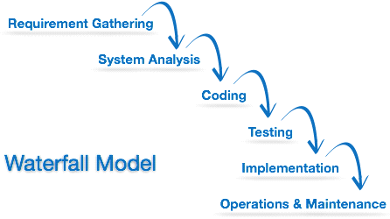
Hình 2.1 Mô hình thác nước
- Mô tả:
- Mô hình thác nước là mô hình áp dụng theo tính tuần tự của các giai đoạn phát triển phần mềm.
- Có nghĩa là: giai đoạn sau chỉ được phép thực hiện tiếp khi giai đoạn trước đã kết thúc.
- Không được quay lại giai đoạn trước để xử lý các thay đổi trong yêu cầu.
- Đây được coi mà mô hình phát triển phần mềm đầu tiên.
- Áp dụng: Thường được áp dụng cho các dự án không thường xuyên thay đổi về yêu cầu.
- Đặc điểm:
- Ưu điểm:
- Dễ sử dụng, dễ tiếp cận.
- Các giai đoạn và hoạt động được xác định rõ ràng.
- Xác nhận ở từng giai đoạn, đảm bảo phát hiện sớm lỗi.
- Nhược điểm:
- Rất khó để quay lại giai đoạn nào đó khi nó đã kết thúc.
- Ít tính linh hoạt và phạm vi điều chỉnh của nó khá là khó khăn, tốn kém.

2.1.2V-Shaped Model – Mô hình chữ V:
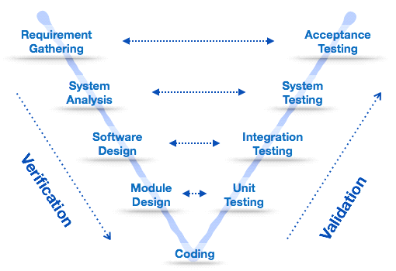
Hình 2.2 Mô hình chữ V.
- Mô tả:
- Đây là mô hình mở rộng từ mô hình thác nước
- Thay thì di chuyển xuống theo tuần tự các bước thì quy trình sẽ đi theo hình chữ V.
- Áp dụng:
- Yêu cầu phần mềm phải xác định rõ ràng.
- Công nghệ phần mềm và các công cụ phải được tìm hiểu kỹ.
- Đặc điểm:
- Ưu điểm:
- Đơn giản, dễ sử dụng.
- Phân phối cụ thể theo mỗi giai đoạn.
- Thực hiện verification và validation sớm trong mỗi giai đoạn phát triển.
- Nhược điểm: Phạm vi điều chỉnh khá là khó khăn và tốn kém.

2.1.3 Spriral Model – Mô hình xoắn ốc:
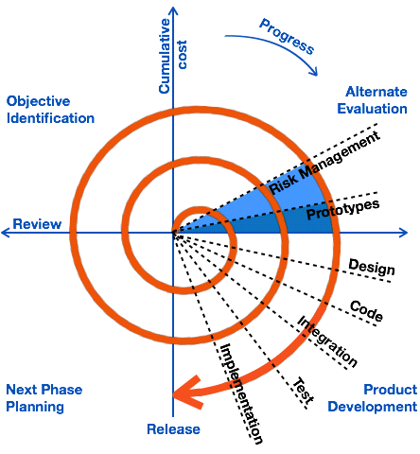
Hình 2.3 Mô hình xoắn ốc.
- Mô tả:
- Là mô hình kết hợp giữa các tính năng của mô hình prototyping và mô hình thác nước.
- Mô hình xoắn ốc được ưa chuộng cho các dự án lớn, đắt tiền và phức tạp.
- Mô hình này sử dụng nhiều những giai đoạn tương tự như mô hình thác nước, về thứ tự, plan, đánh giá rủi ro, …
- Áp dụng: Thường được sử dụng cho các ứng dụng lớn và các hệ thống được xây dựng theo các giai đoạn nhỏ hoặc theo các phân đoạn
- Đặc điểm:
- Ưu điểm:
- Estimates (i.e. budget, schedule, etc.) trở nên thực tế hơn như là một quy trình làm việc, bởi vì những vấn đề quan trọng đã được phát hiện sớm hơn.
- Có sự tham gia sớm của developers
- Quản lý rủi ro và phát triển hệ thống theo phase
- Nhược điểm:
- Chi phí cao và thời gian dài để có sản phẩm cuối cùng
- Phải có kỹ năng tốt để đánh giá rủi ro và giả định.

2.2. Thiết kế giao diện web với HTML, CSS
2.2.1. HTML (Hypertext Markup Language).
- Ngôn ngữ HTML:
HTML (viết tắt của từ Hypertext Markup Language, hay là “Ngôn ngữ Đánh dấu Siêu văn bản”) là một ngôn ngữ đánh dấu được thiết kế ra để tạo nên các trang web trên World Wide Web. Cùng với CSS và JavaScript, HTML là một trong những ngôn ngữ quan trọng trong lĩnh vực thiết kế website. HTML được định nghĩa như là một ứng dụng đơn giản của SGML và được sử dụng trong các tổ chức cần đến các yêu cầu xuất bản phức tạp. HTML đã trở thành một chuẩn mực của Internet do tổ chức World Wide Web Consortium (W3C) duy trì. Phiên bản chính thức mới nhất của HTML là HTML 4.01 (1999). Sau đó, các nhà phát triển đã thay thế nó bằng XHTML. Hiện nay, phiên bản mới nhất của ngôn ngữ này là HTML5.
- Lưu ý: HTML không phải là ngôn ngữ lập trình.
Bằng cách dùng HTML động hoặc Ajax, lập trình viên có thể được tạo ra và xử lý bởi số lượng lớn các công cụ, từ một chương trình soạn thảo văn bản đơn giản có thể gõ vào ngay từ những dòng đầu tiên cho đến những công cụ xuất bản WYSIWYG phức tạp. Hypertext là cách mà các trang Web (được thiết kế bằng HTML) được kết nối với nhau. Và như thế, đường link có trên trang Web được gọi là Hypertext. Như tên gọi đã nói, HTML là ngôn ngữ đánh dấu bằng thẻ (Markup Language), nghĩa là bạn sử dụng HTML để đánh dấu một tài liệu text bằng các thẻ (tag) để nói cho trình duyệt Web cách để cấu trúc nó để hiển thị.
- Ưu, nhược điểm
- Ưu điểm:
- Có thể tích hợp được với các ngôn ngữ khác như CSS.
- Ngôn ngữ được sử dụng rộng lớn này có rất nhiều nguồn tài nguyên hỗ trợ và
- cộng đồng sử dụng cực lớn.
- Sử dụng mượt mà trên hầu hết mọi trình duyệt.
- Có quá trình học đơn giản và trực tiếp.
- Mã nguồn mở và hoàn toàn miễn phí.
- Chuẩn chính của web được vận hành bởi World Wide Web Consortium.
- Nhược điểm:
- Được dùng chủ yếu cho web tĩnh. Đối với các tính năng động cần sử dụng
- JavaScript hoặc ngôn ngữ backend bên thứ 3 như PHP.
- Một lượng lớn code phải được viết để tạo một trang web đơn giản.
- Một số trình duyệt chậm hỗ trợ tính năng mới.
- Tính năng bảo mật không tốt.
- Có bốn loại phần tử đánh dấu trong HTML:
Đánh dấu Có cấu trúc miêu tả mục đích của phần văn bản
Đánh dấu trình bày miêu tả phần hiện hình trực quan của phần văn bản bất kể chức năng của nó là gì (ví dụ, <b>boldface</b> sẽ hiển thị đoạn văn bản boldface) (Chú ý là cách dùng đánh dấu trình bày này bây giờ không còn được khuyên dùng mà nó được thay thế bằng cách dùng CSS),
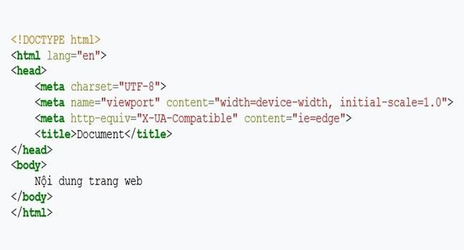
Đánh dấu liên kết ngoài chứa phần liên kết từ trang này đến trang kia cụ thểCác phần tử thành phần điều khiển giúp tạo ra các đối tượng (ví dụ, các nút và các danh sách).
Hình 2.4 Hình ảnh ví dụ HTML
Một số thẻ trong HTML:
Bảng 2.1 Một số thẻ trong HTML
Tag | Giải thích
<!DOCTYPE…> | Còn gọi là thẻ khai báo một tài liệu HTML. Thẻ này  xác định loại tài liệu phiên bản HTML.
<html> | Thẻ này chưsa đựng các tài liệu HTML đầy đủ. Ở  đầu trang sẽ xuất hiện các thẻ <head>, </head> và  than tài liệu là các thẻ <body>, </body>.
<head> | Thẻ này đại diện cho đầu trang tài liệu mà có thể giữ  các thẻ HTML như <title>, <link> …
<title> | Thẻ <title> được sử dụng trong thẻ <head> chỉ tiêu  đề tài liệu.
<body> | Thẻ này đại diện cho than tài liệu và giữ các thẻ như  <h1>, <div>, <p> …
<h1> | Thẻ tag này đại diện cho các tiêu đề trang.
<p> | Thẻ tag này đại diện cho định dạng các đoạn văn  trong trang web.
2.2.2. CSS (Cascading Style Sheet language)
- Ngôn ngữ CSS:
CSS (Cascading Style Sheets) là mã bạn sử dụng để tạo kiểu cho trang web của mình, Giống như HTML, CSS không thực sự là một ngôn ngữ lập trình. Nó không phải là một ngôn ngữ đánh dấu - đó là một ngôn ngữ định kiểu. Điều này có nghĩa là nó cho phép bạn áp dụng kiểu có chọn lọc cho các phần tử trong tài liệu HTML.
- Cơ cấu bộ quy tắc CSS:
- Selector: Tên phần tử HTML bắt đầu của bộ quy tắc. Nó chọn (các) phần tử được tạo kiểu (trong trường hợp này là phần tử p). Để tạo kiểu cho một phần tử khác, chỉ cần thay đổi bộ chọn.
- Declaration: Một quy tắc duy nhất như: color: red; xác định thuộc tính của phần tử nào bạn muốn tạo kiểu.
- Properties: Những cách mà bạn có thể tạo kiểu cho một phần tử HTML. (Trong trường hợp này, color là một thuộc tính của phần tử). Trong CSS, bạn chọn thuộc tính nào bạn muốn tác động trong quy tắc của mình.
- Giá trị thuộc tính: Ở bên phải của thuộc tính sau dấu hai chấm(:), chúng ta có giá trị thuộc tính, mà chọn một trong số nhiều lần xuất hiện có thể cho một thuộc tính cụ thể (color có rất nhiều giá trị ngoài red).
- Chọn nhiều phần tử:
Bạn cũng có thể chọn nhiều kiểu phần tử và áp dụng một quy tắc duy nhất được đặt cho tất cả các yếu tố đó. Bao gồm nhiều bộ chọn được phân biệt bởi dấu phẩy (,).
Các bộ :
Bảng 2.2 Các bộ của CSS
Tên bộ chọn | Nó chọn gì | Ví dụ
Bộ chọn phần tử (đôi khi được gọi là thẻ hoặc loại bộ chọn) | Tất cả (các) thành phầnHTML của loại được chỉ định. | p  Chọn <p>
Bộ chọn ID | Phần tử trên trang có ID được chỉ định. (Trên một trang HTML nhất định, bạn chỉ được phép chọn một phần tử cho mỗi ID và tất nhiên là mỗi ID cho  mỗi phần tử). | #my-id  Chọn <p id=”my-id”> or <a id=”my-id”>
Bộ chọn Class | (Các) thành phần trên trang có lớp (class) được chỉ định (lớp có thể đề xuất hiện nhiều lần trên  một trang). | .my-class  Chọn <p class=”my-class”> và <a class=”my-class”>
Bộ chọn thuộc tính | (Các) thành phần trên trang có thuộc tính được chọn | img[src]  Chọn<img src =” myimage.png”> nhưng không phải <img>
Bộ chọn Pseudo-class | (Các) thành phần được chỉ  định, nhưng chỉ khi ở trạng thái được chỉ định,  ví dụ: rê chuột. | a:hover  Chọn <a>, nhưng chỉ khi con trỏ chuột đang di chuột qua liên kết.

- Tác dụng của CSS:
- Hạn chế tối thiểu việc làm rối mã HTML của trang Web bằng các thẻ quy định kiểu dáng (chữ đậm, chữ in nghiêng, chữ có gạch chân, chữ màu), khiến mã nguồn của trang Web được gọn gàng hơn, tách nội dung của trang Web và định dạng hiển thị, dễ dàng cho việc cập nhật nội dung.
- Tạo ra các kiểu dáng có thể áp dụng cho nhiều trang Web, giúp tránh phải lặp lại việc định dạng cho các trang Web giống nhau.
- Có 3 cách để sử dụng CSS.
- “Inline CSS”: Áp dụng trực tiếp trên một đối tượng nhất định bằng thuộc tính style.
- “Internal CSS”: Đặt CSS ở đầu trang Web để áp dụng kiểu dáng cho toàn bộ trang ấy, khi đó chỉ cần đặt đoạn CSS vào trong cặp thẻ <style> rồi đặt vào trong phần header của Web (giữa <head> và </head>).
- “External CSS”: Đặt các thuộc tính CSS vào một tệp tin riêng biệt (*.css), khi đó có thể tham chiếu đến từ nhiều trang Web khác nhau.
- Tham chiếu tới tệp tin CSS trên từ trang Web bằng đoạn mã:
- <link rel=”stylesheet” type=”text/css” href=”…/style.css”/>

2.3. Lập trình phía front-end

PHÂN TÍCH VÀ THIẾT KẾ HỆ THỐNG
  - Phát biểu bài toán
Xây dựng website cho phép giới thiệu và đặt hàng online cho cửa hàng bán hải sản. Website cho phép khách hàng có thể xem và đặt hàng online, nhân viên của cửa hàng có thể quản lý thông tin của Website và quản lý hoạt động đặt và giao hàng.
Các yêu cầu của hệ thống được mô tả như sau:
- Cửa hàng bán các loại hải sản với các hãng khác nhau mỗi loại có thông tin (Mã loại, tên loại). Khi cửa hàng bán một loại hải sản mới nhân viên cửa hàng có nhiệm vụ cập nhật thông tin về loại hải sản vào trong hệ thống, nếu thông tin có sai xót nhân viên có thể thực hiện sửa hoặc xoá thông tin về loại hải sản.
- Một loại hải sản sẽ có nhiều sản phẩm khác nhau. Mỗi sản phẩm trong cửa hàng gồm các thông tin ( Mã sản phẩm, tên sản phẩm, mã loại, đơn vị tính, mô tả, hình ảnh...). Khi cửa hàng bán một sản phẩm mới, nhân viên thực hiện nhập thông tin về sản phẩm vào trong hệ thống, nếu thông tin có sai xót nhân viên có thể thực hiện thêm sửa hoặc xoá thông tin của sản phẩm.
- Giá bán của các mặt hàng được điều chỉnh theo giá bán của thị trường, khi các giá của mặt hàng thay đổi thì nhân viên có nhiệm vụ cập nhật lại giá bán, nếu giá bán có sai sót thì có thể thực hiện sửa giá bán. Giá bán của mỗi sản phẩm gồm các thông tin (mã sản phẩm, giá bán, ngày hiệu lực, ngày hết hiệu lực).
- Cửa hàng có nhập sản phẩm của các nhà cung cấp khác nhau thông tin về nhà cung cấp gồm (Mã nhà cung cấp, tên nhà cung cấp, địa chỉ, email, số điện thoại). Khi có một nhà cung cấp mới nhân viên thực hiện nhập thông tin nhà cung cấp vào hệ thống, nếu thông tin nhà cung cấp có sai sót thì nhân viên có thể sửa hoặc xoá thông tin. Một nhà cung cấp có thể cung cấp nhiều sản phẩm khác nhau.
- Khi nhập hàng về cửa hàng, nhân viên có nhiệm vụ nhập sản phẩm vào cửa hàng và lưu thông tin về hoá đơn nhập hàng vào hệ thống hoá đơn nhập hàng gồm thông tin (Mã hoá đơn nhập hàng, mã nhà cung cấp, mã nhân viên, ngày nhập, thành tiền và các thông tin về sản phẩm (mã sản phẩm, số lượng, giá nhập,....)); khi thông tin về hoá đơn nhập có sai sót, hệ thống cho phép nhân viên kho có thể sửa, xoá thông tin hoá đơn nhập.
- Khi khách hàng muốn mua sản phẩm, khách hàng vào website xem thông tin của các sản phẩm (thông tin về các sản phẩm có thể được hiển thị theo nhóm như sản phẩm mới nhập, sản phẩm bán chạy nhất, sản phẩm khuyến mại, sản phẩm theo loại sản phẩm). Khi khách hàng quan tâm đến sản phẩm nào khách hàng có thể xem thông tin chi tiết về sản phẩm đó. Trong quá trình xem thông tin sản phẩm trên website, nếu khách hàng mua sản phẩm nào sẽ chọn sản phẩm đó đưa vào giỏ hàng.
- Sau khi chọn mua các sản phẩm trong giỏ hàng, khách hàng có thể xem thông tin các sản phẩm trong giỏ hàng, sửa số lượng sản phẩm mua hoặc xóa sản phẩm chọn mua trong giỏ hàng. Khi khách hàng muốn đặt mua, khách hàng sẽ thực hiện đặt hàng, thông tin đơn đặt hàng được lưu vào hệ thống. Thông tin của đơn hàng gồm các thông tin (Mã đơn hàng, thông tin của khách hàng, ngày đặt hàng, thành tiền, địa chỉ giao hàng (nếu có), số điện thoại nhận hàng (nếu có), trạng thái đơn hàng và các thông tin về các sản phẩm đặt mua gồm (Mã sản phẩm, số lượng, đơn giá).
- Khi có một khách hàng mới đặt hàng lần đầu trong hệ thống, thông tin của khác hàng sẽ được lưu lại sau khi thực hiện xác minh được thông tin của khách. Thông tin của khách hàng gồm (mã khách hàng, tên khách hàng, số điện thoại, email, địa chỉ). Khách hàng có thể xem lại thông tin khách hàng, nếu có sai sót khách hàng có thể thực hiện sửa thông tin.
- Khách hàng có thể xem lại danh sách các đơn hàng đã đặt và thông tin chi tiết từng đơn hàng đã đặt. Với các đơn hàng chưa được giao, khách hàng có thể sửa số lượng các mặt hàng đã đặt mua hoặc xoá bớt các mặt hàng đã đặt hoặc huỷ đơn đặt hàng ( Để thực hiện các thao tác trên khách hàng cần đăng nhập ).
- Tất cả nhân viên thực hiện quản lý thông tin hệ thống phải đăng nhập trước khi thực hiện, thông tin nhân viên gồm (mã nhân viên, mật khẩu, vai trò).
- Nhà vận chuyển: Xác nhận đơn hàng từ nhà vận chuyển
  - Đặc tả yêu cầu phần mềm
    - Các yêu cầu chức năng
      - Chức năng của phân hệ quản trị nội dung
- Chức năng:
- Quản lý khách hàng: Mỗi khách hàng được quản lý với các thông tin: Họ tên, Địa chỉ, Số điện thoại, Email.
- Quản lý sản phẩm: Mã sản phẩm, Tên sản phẩm, Đơn giá, Hình ảnh, Chi tiết, Mã loại, Mã nhà cung cấp.
- Quản lý loại sản phẩm: Mã loại, Tên loại.
- Quản lý nhà cung cấp: Mã nhà cung cấp, Tên nhà cung cấp
- Quản lý đơn hàng: Mã đơn hàng, Mã khách hàng, Ngày giao dịch, Tổng hóa đơn. Với thông tin chi tiết: Mã sản phẩm, Số lượng, Đơn giá.
- Quản lý nhập hàng: Mã nhập hàng, Mã nhà cung cấp, Ngày giao dịch, Tổng đơn nhập. Với thông tin chi tiết: Mã sản phẩm, Số lượng, Đơn giá.
- Quản lí tài khoản:Tên tài khoản, mật khẩu, loại tài khoản.....
- Biều đồ Usecase tổng quát trang quản trị
- Quản lý khách hàng
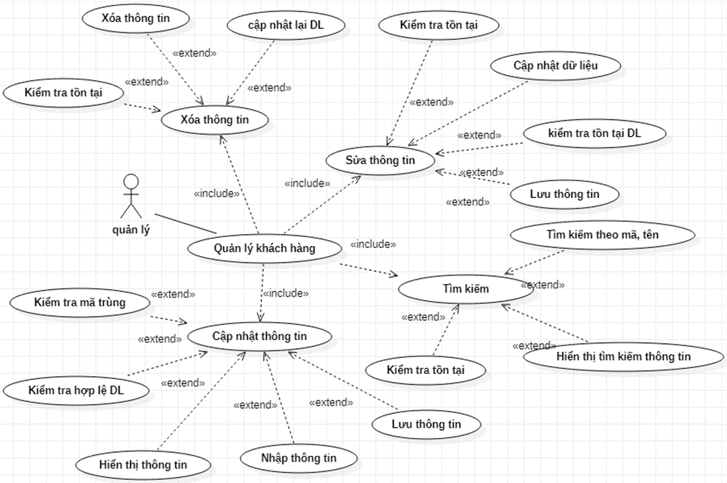

Hình 3.5 Usecase quản lý khách hàng
- Dòng sự kiện chính:
Bảng 3.3 Dòng sự kiện chính
Hành động của tác nhân | Phản ứng của hệ thống
1.Quản lý yêu cầu chức năng quản lý khách hàng | 2.Hiển thị chức năng quản lý khách hàng
3.Quản lý yêu cầu chọn chức năng | 4.Hiển thị chức năng: thêm, sửa, xóa, tìm kiếm
5.Quản lý nhập thông tin khách hàng | 6.Hệ thống kiểm tra sự hợp lệ của dữ liệu, nếu hợp lệ thì tiến hành lưu
7.Quản lý nhấn enter để lưu thông tin | 8.Lưu thông tin khách hàng
9.Quản lý yêu cầu tìm kiếm thông tin khách hàng | 10.Hệ thống kiểm tra mã(tên) nếu tồn tại: Hiển thị thông tin, nếu không tồn tại: nhập lại hoặc thoát
11.Quản lý yêu cầu sửa thông tin khách hàng | 12.HT ktra mã: nếu tồn tại→Sửa: HT tiếp tục ktra sự hợp lệ của DL sửa→Hợp lê: Cập nhật ttin mới, mã không tồn tại: Nhập lại/Thoát
13.Quản lý yêu cầu xóa thông tin khách hàng | 14.HT ktra mã đã tồn tại chưa: nếu tồn tại→Xóa các thông tin liên quan, mã không tồn tại: Nhập lại/Thoát
- Dòng sự kiện phụ:
Dòng phụ UC001-A1: Kiểm tra mã trùng
Bảng 3.4 Dòng sự kiện phụ(Kiểm tra mã trùng)
Hành động của tác nhân | Phản ứng của hệ thống
- Khách hàng nhập thông tin | - Kiểm tra sự tồn tại thông tin khách hàng trong hệ thống
Dòng phụ UC001-A2: Kiểm tra tính hợp lệ của dữ liệu
Bảng 3.5 Dòng sự kiện phụ(Kiểm tra tính hợp lệ của dữ liệu)
Hành động của tác nhân | Phản ứng của hệ thống
- Khách hàng nhấn lưu thông tin | - Hệ thống tiến hành kiểm tra các ràng buộc: xâu rỗng, số lượng,… để check xem DL nhập có thỏa mãn hay không, nếu thỏa mãn thì tiến hành lưu, nếu ko thỏa mãn thì hệ thống báo lỗi

- Quản lý sản phẩm

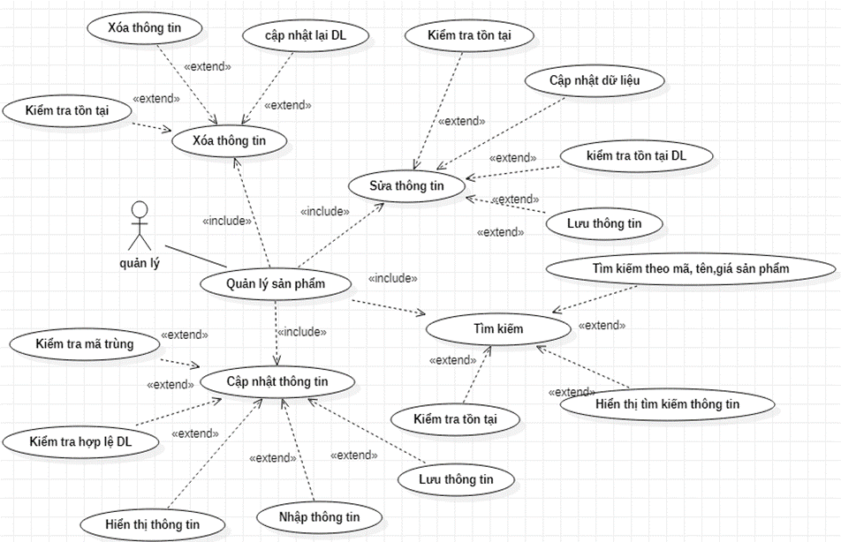

Hình 3.6 Usecase quản lý sản phẩm
- Dòng sự kiện chính
Bảng 3.6 Dòng sự kiện chính
Hành động của tác nhân | Phản ứng của hệ thống
- Quản lý yêu cầu chức năng quản lý sản phẩm | - Hiển thị chức năng quản lý sản phẩm
- Quản lý yêu cầu chọn chức năng | - Hiển thị chức năng: thêm, sửa, xóa, tìm kiếm
- Quản lý nhập thông tin sản phẩm | - Hệ thống kiểm tra sự hợp lệ của dữ liệu, nếu hợp lệ thì tiến hành lưu
- Quản lý nhấn enter để lưu thông tin | - Lưu thông tin sản phẩm
- Quản lý yêu cầu tìm kiếm thông tin sản phẩm | - Hệ thống kiểm tra mã(tên, giá) nếu tồn tại: Hiển thị thông tin,nếu không tồn tại: nhập lại hoặc thoát
- Quản lý yêu cầu sửa thông tin sản phẩm | - Hệ thống ktra mã: nếu tồn tại→Sửa: HT tiếp tục ktra sự hợp lệ của DL sửa→Hợp lê: Cập nhật ttin mới, mã không tồn tại: Nhập lại/Thoát
- Quản lý yêu cầu xóa thông tin sản phẩm | - Hệ thống ktra mã đã tồn tại chưa: nếu tồn tại→Xóa các thông tin liên quan, , mã không tồn tại: Nhập lại/Thoát
- Dòng sự kiện phụ
Dòng phụ UC002-A1: Kiểm tra mã trùng
Bảng 3.7 Dòng sự kiện phụ(Kiểm tra mã trùng)
Hành động của tác nhân | Phản ứng của hệ thống
- Quản lý nhập thông tin | - Kiểm tra sự tồn tại thông tin sản phẩm trong hệ thống
Dòng phụ UC002-A2: Kiểm tra tính hợp lệ của dữ liệu

Bảng 3.8 Dòng sự kiện phụ(Kiểm tra tính hợp lệ của dữ liệu)
Hành động của tác nhân | Phản ứng của hệ thống
- Quản lý nhấn lưu thông tin | - HT tiến hành kiểm tra các ràng buộc: xâu rỗng, số lượng,… để check xem DL nhập có thỏa mãn hay không, nếu thỏa mãn thì tiến hành lưu, nếu ko thỏa mãn thì HT báo lỗi
- Quản lý loại sản phẩm
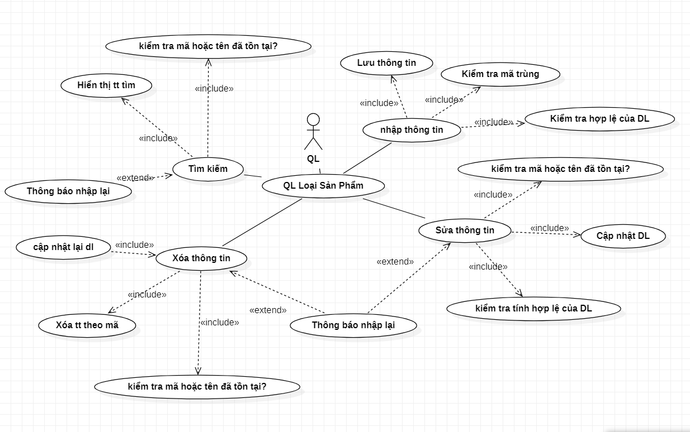
Hình 3.7 Usecase quản lý loại sản phẩm
- Dòng sự kiện chính

Bảng 3.9 Dòng sự kiện chính
Hành động của tác nhân | Phản ứng của hệ thống
- Quản lý yêu cầu chức năng quản lý loại sản phẩm | - Hiển thị chức năng quản lý loại sản phẩm
- Quản lý yêu cầu chọn chức năng | - Hiển thị chức năng: thêm, sửa, xóa, tìm kiếm
- Quản lý nhập thông tin loại sản phẩm | - Hệ thống kiểm tra sự hợp lệ của dữ liệu, nếu hợp lệ thì tiến hành lưu
- Quản lý nhấn enter để lưu thông tin | - Lưu thông tin loại sản phẩm
- Quản lý yêu cầu tìm kiếm thông tin loại sản phẩm | - Hệ thống kiểm tra mã(tên, giá) nếu tồn tại: Hiển thị thông tin,nếu không tồn tại: nhập lại hoặc thoát
- Quản lý yêu cầu sửa thông tin loại sản phẩm | - Hệ thống ktra mã: nếu tồn tại→Sửa: HT tiếp tục ktra sự hợp lệ của DL sửa→Hợp lê: Cập nhật ttin mới, mã không tồn tại: Nhập lại/Thoát
- Quản lý yêu cầu xóa thông tin loại sản phẩm | - Hệ thống ktra mã đã tồn tại chưa: nếu tồn tại→Xóa các thông tin liên quan, , mã không tồn tại: Nhập lại/Thoát
- Dòng sự kiện phụ
Dòng phụ UC003-A1: Kiểm tra mã trùng

Bảng 3.10 Dòng sự kiện phụ(Kiểm tra mã trùng)
Hành động của tác nhân | Phản ứng của hệ thống
- Quản lý nhập thông tin | - Kiểm tra sự tồn tại thông tin loại sản phẩm trong hệ thống
Dòng phụ UC003-A2: Kiểm tra tính hợp lệ của dữ liệu
Bảng 3.11 Dòng sự kiện phụ(Kiểm tra tính hợp lệ của dữ liệu)
Hành động của tác nhân | Phản ứng của hệ thống
- Quản lý nhấn lưu thông tin | - HT tiến hành kiểm tra các ràng buộc: xâu rỗng, số lượng,… để check xem DL nhập có thỏa mãn hay không, nếu thỏa mãn thì tiến hành lưu, nếu ko thỏa mãn thì HT báo lỗi
- Usecase Quản Lý Nhà cung cấp
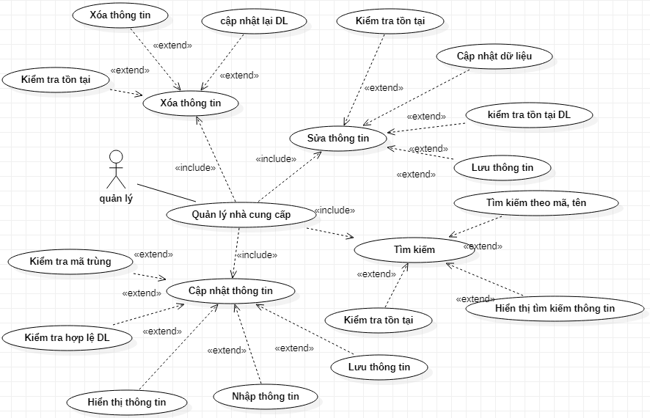
Hình 3.8 Usecase quản lý nhà cung cấp
- Dòng sự kiện chính
Bảng 3.12 Dòng sự kiện chính
Hành động của tác nhân | Phản ứng của hệ thống
- Quản lý yêu cầu chức năng quản lý nhà cung cấp | - Hiển thị chức năng quản lý nhà cung cấp
- Quản lý yêu cầu chọn chức năng | - Hiển thị chức năng: thêm, sửa, xóa, tìm kiếm
- Quản lý nhập thông tin nhà cung cấp | - Hệ thống kiểm tra sự hợp lệ của dữ liệu, nếu hợp lệ thì tiến hành lưu
- Quản lý nhấn enter để lưu thông tin | - Lưu thông tin sản phẩm vào
- Quản lý yêu cầu tìm kiếm thông tin nhà cung cấp | - Hệ thống kiểm tra mã(tên) nếu tồn tại: Hiển thị thông tin,nếu không tồn tại: Nhập lại hoặc Thoát
- Quản lý yêu cầu sửa thông tin nhà cung cấp | - HT ktra mã: nếu tồn tại→Sửa: HT tiếp tục ktra sự hợp lệ của DL sửa→Hợp lê: Cập nhật ttin mới, mã không tồn tại: Nhập lại/Thoát
- Quản lý yêu cầu xóa thông tin nhà cung cấp | - HT ktra mã đã tồn tại chưa: nếu tồn tại→Xóa các thông tin liên quan, , mã không tồn tại: Nhập lại/Thoát
- Dòng sự kiện phụ
Dòng phụ UC004-A1: Kiểm tra mã trùng

Bảng 3.13 Dòng sự kiện phụ(Kiểm tra mã trùng)
Hành động của tác nhân | Phản ứng của hệ thống
- Quản lý nhập thông tin | - Kiểm tra sự tồn tại thông tin nhà cung cấp trong hệ thống
Dòng phụ UC004-A2: Kiểm tra tính hợp lệ của dữ liệu
Bảng 3.14 Dòng sự kiện phụ(Kiểm tra tính hợp lệ của dữ liệu)
Hành động của tác nhân | Phản ứng của hệ thống
- Quản lý nhấn lưu thông tin | - HT tiến hành kiểm tra các ràng buộc: xâu rỗng, số lượng,… để check xem DL nhập có thỏa mãn hay không, nếu thỏa mãn thì tiến hành lưu, nếu ko thỏa mãn thì HT báo lỗi
- Usecase QL Đơn hàng
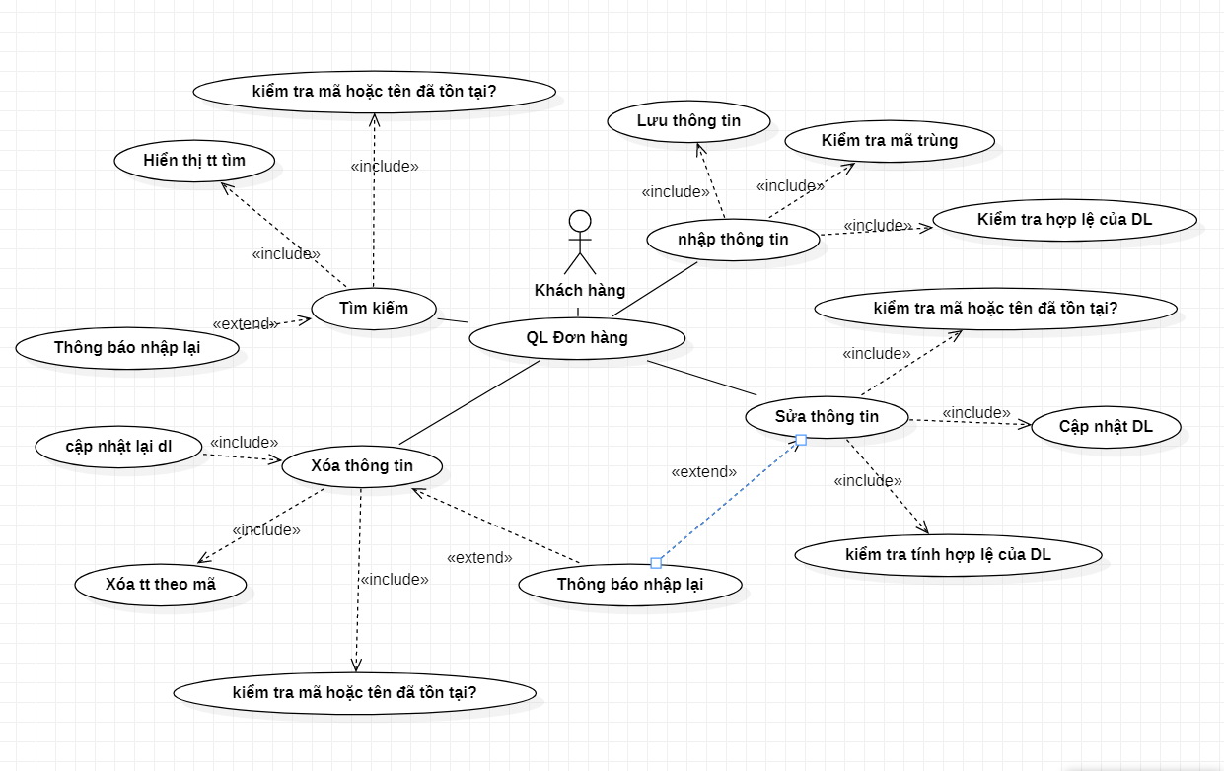
Hình 3.9 Usecase quản lý đơn hàng
- Dòng sự kiện chính
Bảng 3.15 Dòng sự kiện chính
Hành động của tác nhân | Phản ứng của hệ thống
- Khách hàng yêu cầu chức năng quản lý đơn hàng | - Hiển thị chức năng quản lý đơn hàng
- Khách hàng yêu cầu chọn chức năng | - Hiển thị chức năng: thêm, sửa, xóa, tìm kiếm
- Khách hàng nhập thông tin đơn hàng | - Hệ thống kiểm tra sự hợp lệ của dữ liệu, nếu hợp lệ thì tiến hành lưu
- Khách hàng nhấn enter để lưu thông tin | - Lưu thông tin hóa đơn
- Khách hàng yêu cầu tìm kiếm thông tin đơn hàng | - Hệ thống kiểm tra mã nếu tồn tại: Hiển thị thông tin,nếu không tồn tại: nhập lại hoặc thoát
- Khách hàng yêu cầu sửa thông tin đơn hàng | - HT ktra mã: nếu tồn tại→Sửa: HT tiếp tục ktra sự hợp lệ của DL sửa→Hợp lệ: Cập nhật tin mới, mã không tồn tại: Nhập lại/Thoát
- Khách hàng yêu cầu xóa thông tin hàng | - HT ktra mã đã tồn tại chưa: nếu tồn tại→Xóa các thông tin liên quan, , mã không tồn tại: Nhập lại/Thoát
- Dòng sự kiện phụ
Dòng phụ UC005-A1: Kiểm tra mã trùng

Bảng 3.16 Dòng sự kiện phụ(Kiểm tra mã trùng)
Hành động của tác nhân | Phản ứng của hệ thống
- Khách hàng nhập thông tin | - Kiểm tra sự tồn tại thông tin hóa đơn trong hệ thống
Dòng phụ UC005-A2: Kiểm tra sự hợp lệ của dữ liệu
Bảng 3.17 Dòng sự kiện phụ(Kiểm tra sự hợp lệ của dữ liệu)
Hành động của tác nhân | Phản ứng của hệ thống
- Khách hàng nhấn lưu thông tin | - HT tiến hành kiểm tra các ràng buộc: xâu rỗng, số lượng,… để check xem DL nhập có thỏa mãn hay không, nếu thỏa mãn thì tiến hành lưu, nếu ko thỏa mãn thì HT báo lỗi
- Usecase Quản Lý nhập hàng
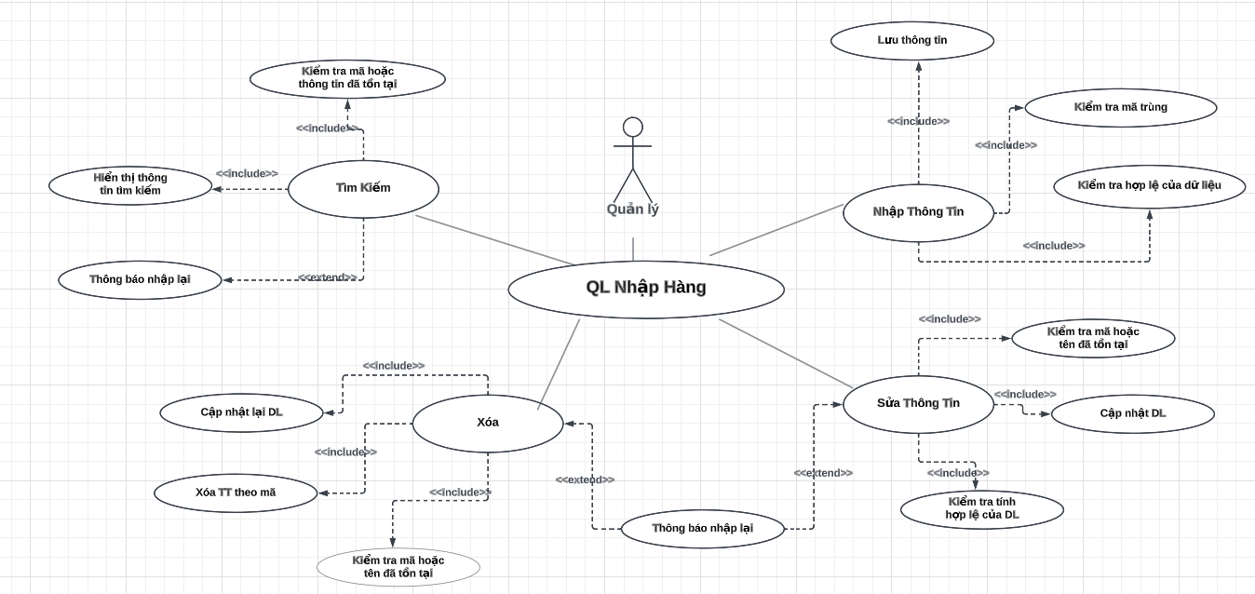
Hình 3.10 Usecase QL Nhập Hàng
- Dòng sự kiện chính
Bảng 3.18 Dòng sự kiện chính
Hành động của tác nhân | Phản ứng của hệ thống
1.Quản lý yêu cầu chức năng quản lý nhập hàng | 2.Hiển thị chức năng quản lý nhập hàng
3.Quản lí yêu cầu chọn chức năng | 4.Hiển thị chức năng: thêm, sửa, xóa, tìm kiếm
5.Quản lí nhập thông tin đơn hàng nhập | 6.Hệ thống kiểm tra sự hợp lệ của dữ liệu, nếu hợp lệ thì tiến hành lưu
7.Quản lí nhấn enter để lưu thông tin | 8.Lưu thông tin đơn nhập
9.Quản lí yêu cầu tìm kiếm thông tin đơn hàng nhập | 10.Hệ thống kiểm tra mã nếu tồn tại: Hiển thị thông tin,nếu không tồn tại: nhập lại hoặc thoát
11.Quản lí yêu cầu sửa thông tin đơn hàng nhập | 12.HT ktra mã: nếu tồn tại→Sửa: HT tiếp tục ktra sự hợp lệ của DL sửa→Hợp lệ: Cập nhật tin mới, mã không tồn tại: Nhập lại/Thoát
13.Quản lí yêu cầu xóa thông tin đơn hàng nhập | 14.HT ktra mã đã tồn tại chưa: nếu tồn tại→Xóa các thông tin liên quan, , mã không tồn tại: Nhập lại/Thoát
- Dòng sự kiện phụ
Dòng phụ UC006-A1: Kiểm tra mã trùng

Bảng 3.19 Dòng sự kiện phụ(Kiểm tra mã trùng)
Hành động của tác nhân | Phản ứng của hệ thống
1.Quản lí nhập thông tin | 2.Kiểm tra sự tồn tại thông tin hóa đơn nhập trong hệ thống
Dòng phụ UC006-A2: Kiểm tra sự hợp lệ của dữ liệu
Bảng 3.20 Dòng sự kiện phụ(Kiểm tra sự hợp lệ của dữ liệu)
Hành động của tác nhân | Phản ứng của hệ thống
3.Quản lí nhấn lưu thông tin | 4.HT tiến hành kiểm tra các ràng buộc: xâu rỗng, số lượng,… để check xem DL nhập có thỏa mãn hay không, nếu thỏa mãn thì tiến hành lưu, nếu ko thỏa mãn thì HT báo lỗi
- Usecase QL Tài Khoản:
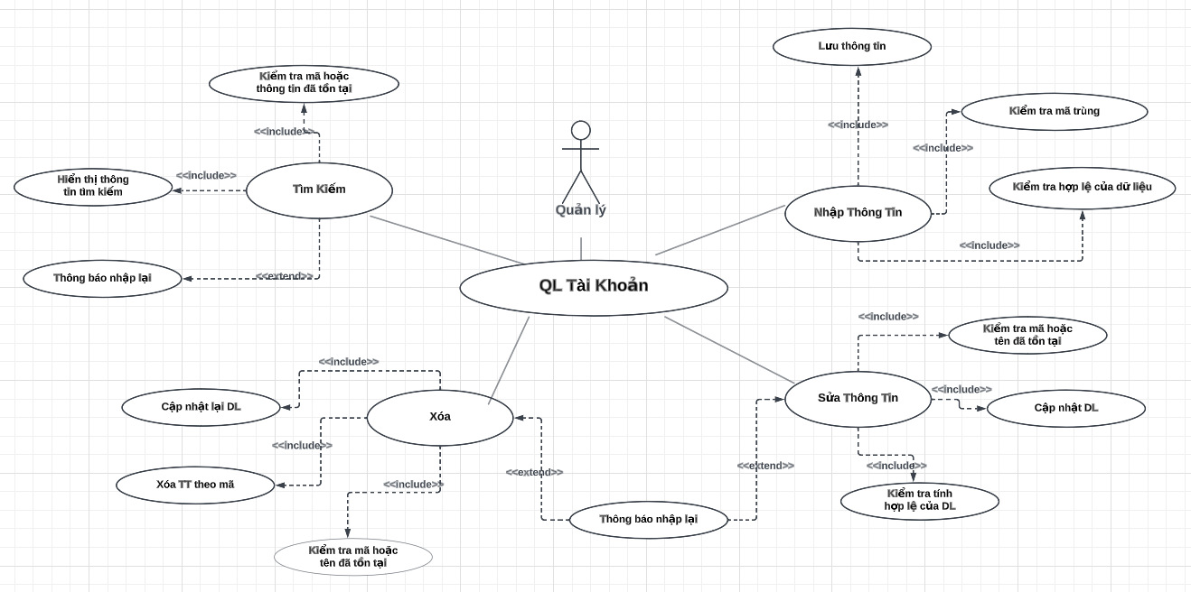
Hình 3.11 Usecase QL Tài Khoản
- Dòng sự kiện chính
Bảng 3.21 Dòng sự kiện chính
Hành động của tác nhân | Phản ứng của hệ thống
1.Quản lý yêu cầu chức năng quản lý tài khoản | 2.Hiển thị chức năng quản lý tài khoản
3.Quản lí yêu cầu chọn chức năng | 4.Hiển thị chức năng: thêm, sửa, xóa, tìm kiếm
5.Quản lí nhập thông tin tài khoản | 6.Hệ thống kiểm tra sự hợp lệ của dữ liệu, nếu hợp lệ thì tiến hành lưu
7.Quản lí nhấn enter để lưu thông tin | 8.Lưu thông tin tài khoản
9.Quản lí yêu cầu tìm kiếm thông tin tài khoản | 10.Hệ thống kiểm tra mã nếu tồn tại: Hiển thị thông tin,nếu không tồn tại: nhập lại hoặc thoát
11.Quản lí yêu cầu sửa thông tin tài khoản | 12.HT ktra mã: nếu tồn tại→Sửa: HT tiếp tục ktra sự hợp lệ của DL sửa→Hợp lệ: Cập nhật tin mới, mã không tồn tại: Nhập lại/Thoát
13.Quản lí yêu cầu xóa thông tin tài khoản | 14.HT ktra mã đã tồn tại chưa: nếu tồn tại→Xóa các thông tin liên quan, , mã không tồn tại: Nhập lại/Thoát
- Dòng sự kiện phụ
Dòng phụ UC007-A1: Kiểm tra mã trùng

Bảng 3.22 Dòng sự kiện phụ(Kiểm tra mã trùng)
Hành động của tác nhân | Phản ứng của hệ thống
1.Quản lí nhập thông tin | 2.Kiểm tra sự tồn tại thông tin tài khoản trong hệ thống
Dòng phụ UC007-A2: Kiểm tra sự hợp lệ của dữ liệu
Bảng 3.23 Dòng sự kiện phụ(Kiểm tra sự hợp lệ của dữ liệu)
Hành động của tác nhân | Phản ứng của hệ thống
3.Quản lí nhấn lưu thông tin | 4.HT tiến hành kiểm tra các ràng buộc: xâu rỗng, số lượng,… để check xem DL nhập có thỏa mãn hay không, nếu thỏa mãn thì tiến hành lưu, nếu ko thỏa mãn thì HT báo lỗi

      - Chức năng của phân hệ người dùng
- Chức năng
- Tìm kiếm sản phẩm
- Đăng nhập, đăng ký thành viên
- Đặt hàng
- Biểu đồ Usecase phân hệ người dùng
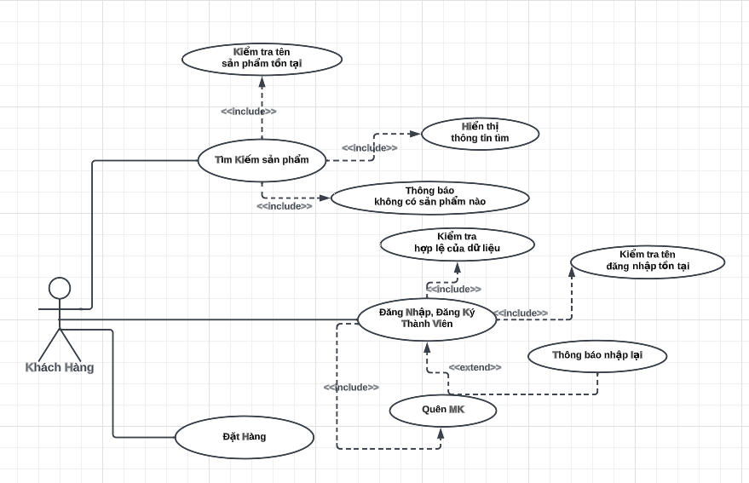
Hình 3.12 Usecase phân hệ người dùng
- Dòng sự kiện chính:
Bảng 3.24 Dòng sự kiện chính phân hệ người dùng
Hành động của tác nhân | Phản ứng của hệ thống
1.Khách hàng yêu cầu chức năng tìm kiếm sản phẩm | 2.Hiển thị chức năng tìm kiểm sản phẩm. Hệ thống kiểm tra mã nếu tồn tại: Hiển thị thông tin,nếu không tồn tại: nhập lại hoặc thoát
3.Khách hàng yêu cầu đăng nhập/ đăng ký thành viên | 4.Hiển thị chức năng đăng nhập/ Đăng ký thành viên
5.Khách hàng nhập thông tin tài khoản | 6.Hệ thống kiểm tra sự hợp lệ của dữ liệu, nếu hợp lệ thì tiến hành lưu và đăng nhập hoặc đăng kí
7.Khách hàng nhấn enter để lưu thông tin/đăng nhập | 8.Lưu thông tin tài khoản/Đăng nhập vào hệ thống

    - Biểu đồ lớp thực thể
Quản Trị
Danh sách thuộc tính
Bảng 3.25 Danh sách thuộc tính bảng Quản Trị
STT | Tên thuộc tính | Kiểu dữ liệu | Ràng buộc | Mô tả
1 | QuanTriID | String | Khác rỗng | Tự động được tạo khi đăng ký tài khoản
2 | HoTen | String | Khác rỗng | Tên khách hàng đăng ký
3 | VaiTro | String | Khác null | Vai trò của quản trị
4 | GioiTinh | Bool | Khác null | Giới tính
5 | ĐiaChi | String | Khác rỗng | Địa chỉ
6 | Email | String | Khác rỗng | Địa chỉ Email
7 | TaiKhoan | String | Khác rỗng | Tài Khoản
8 | MatKhau | String | Khác Rỗng | Mật Khẩu
Danh sách phương thức
Bảng 3.26 Danh sách phương thức bảng Quản Trị
STT | Tên phương thức | Kiểu dữ liệu | Mức truy cập | Mô tả
1 | ThemQT() | Void | Public | Chức năng của quản lý. Thêm quản trị
2 | SuaQT() | Void | Public | Chức năng của quản lý. Sửa quản trị
3 | XoaQT() | Void | Public | Chức năng của quản lý. Xóa quản trị
4 | TimKiem() | Void | Public | Chức năng của quản lý. Tìm kiếm quản trị
5 | DangNhap(taikhoan,  Matkhau) | Void | Public | Đăng nhập hệ thống
Khách hàng
Danh sách thuộc tính
Bảng 3.27 Danh sách thuộc tính bảng Khách hàng
STT | Tên thuộc tính | Kiểu dữ liệu | Ràng buộc | Mô tả
1 | KhachHangID | String | Khác rỗng | Tự động được tạo khi đăng ký tài khoản
2 | HoTen | String | Khác rỗng | Tên khách hàng đăng ký
3 | NgaySinh | Date | Khác null | Ngày sinh của khách hàng đăng ký
4 | GioiTinh | Bool | Khác null | Giới tính khách hàng
5 | ĐiaChi | String | Khác rỗng | Địa chỉ khách hàng
6 | SoDT | String | Khác rỗng | Số điện thoại khách hàng đăng ký
7 | Email | String | Khác rỗng | Địa chỉ Email của KH
8 | TaiKhoan | String | Khác rỗng | Tài khoản Khách hàng
9 | MatKhau | String | Khác Rỗng | Mật khẩu Khách hàng
Danh sách phương thức

Bảng 3.28 Danh sách phương thức bảng Khách Hàng
STT | Tên phương thức | Kiểu dữ liệu | Mức truy cập | Mô tả
1 | ThemQT() | Void | Public | Đăng nhập
2 | SignUp(username, password) | Void | Public | Đăng ký là thành viên
Sản phẩm
Danh sách thuộc tính
Bảng 3.29 Danh sách thuộc tính bảng Sản phẩm
STT | Tên thuộc tính | Kiểu dữ liệu | Ràng buộc | Mô tả
1 | SanPhamID | String | Khác rỗng | Tự động được tạo khi thêm mới
2 | TenSP | String | Khác rỗng | Tên của sản phẩm
3 | Gia | Decimal | >0 | Giá của sản phẩm
4 | AnhSP | String | Khác rỗng | Đường dẫn hình ảnh
5 | MoTa | String | Khác rỗng | Thông tin chi tiết
6 | LoaiSPID | String | Khác rỗng | Mã loại sản phẩm
Danh sách phương thức
Bảng 3.30 Danh sách phương thức bảng Sản phẩm
STT | Tên phương thức | Kiểu dữ liệu | Mức truy cập | Mô tả
1 | ThemSP() | Void | Public | Chức năng của quản lý. Thêm sản phẩm
2 | SuaSP() | Void | Public | Chức năng của quản lý. Sửa sản phẩm
3 | XoaSP() | Void | Public | Chức năng của quản lý. Xóa sản phẩm
4 | TimKiem() | Void | Public | Chức năng của quản lý. Tìm kiếm sản phẩm
5 | ThongKeSP() | Void | Public | Thống kê sản phẩm
Chi tiết sản phẩm
Danh sách thuộc tính
Bảng 3.31 Danh sách thuộc tính bảng Chi tiết sản phẩm
STT | Tên thuộc tính | Kiểu dữ liệu | Ràng buộc | Mô tả
1 | ChiTietSPID | String | Khác rỗng | Tự động được tạo khi thêm mới
2 | SanPhamID | String | Khác rỗng | Mã sản phẩm
3 | AnhCT | String | Khác rỗng | Đường dẫn hình ảnh
5 | MoTa | String | Khác rỗng | Thông tin chi tiết
Loại sản phẩm
Danh sách thuộc tính
Bảng 3.32 Danh sách thuộc tính bảng Loại sản phẩm
STT | Tên thuộc tính | Kiểu dữ liệu | Ràng buộc | Mô tả
1 | LoaiSPID | String | Khác rỗng | Tự động được tạo khi thêm mới
2 | TenLoaiSP | String | Khác rỗng | Tên của loại sản phẩm
Danh sách phương thức

Bảng 3.33 Danh sách phương thức bảng Loại sản phẩm
STT | Tên phương thức | Kiểu dữ liệu | Mức truy cập | Mô tả
1 | ThemLSP() | Void | Public | Chức năng của quản lý. Thêm loại sản phẩm
2 | SuaLSP() | Void | Public | Chức năng của quản lý. Sửa loại sản phẩm
3 | XoaLSP() | Void | Public | Chức năng của quản lý. Xóa loạisản phẩm
4 | TimKiem() | Void | Public | Chức năng của quản lý. Tìm kiếm loại sản phẩm
Đơn Hàng
Danh sách thuộc tính
Bảng 3.34Danh sách thuộc tính bảng Đơn hàng
STT | Tên thuộc tính | Kiểu dữ liệu | Ràng buộc | Mô tả
1 | HoaDonID | String | Khác rỗng,  Len < 10 | Tự động được tạo
2 | TenKH | String | Khác rỗng | Tên khách hàng đặt mua
3 | DiaChi | String | Khác rỗng | Địa chỉ khách hàng đặt hàng
3 | NgayTao | Datetime | Khác rỗng | Ngày giao dịch
4 | TongGia | Double | > 0 | Tổng đơn hàng
Danh sách phương thức
Bảng 3.35 Danh sách phương thức bảng Đơn hàng
STT | Tên phương thức | Kiểu dữ liệu | Mức truy cập | Mô tả
1 | ThemHD() | Void | Public | Chức năng của quản lý. Thêm hóa đơn
2 | XoaHD() | Void | Public | Chức năng của quản lý. Xóa hóa đơn
3 | SuaHD() | Void | Public | Chức năng của quản lý. Sửa hóa đơn.
4 | ThongKe() | void | Public | Chức năng của quản lý. Thống kê lhachs hàng đã mua hàng
Chi Tiết Hóa Đơn
Danh sách thuộc tính
Bảng 3.36 Danh sách thuộc tính Đơn hàng chi tiết
STT | Tên thuộc tính | Kiểu dữ liệu | Ràng buộc | Mô tả
1 | ChiTietID | String | Khác rỗng,  Len < 10 | Mã đơn hàng
2 | HoaDonID | String | Khác rỗng | Mã hóa đơn
3 | SanPhamID | String | Khác rỗng,  Len < 10 | Mã sản phẩm
4 | SoL | Int | > 0 | Số lượng
5 | Gia | Double | > 0 | Đơn giá
- Biểu đồ lớp:
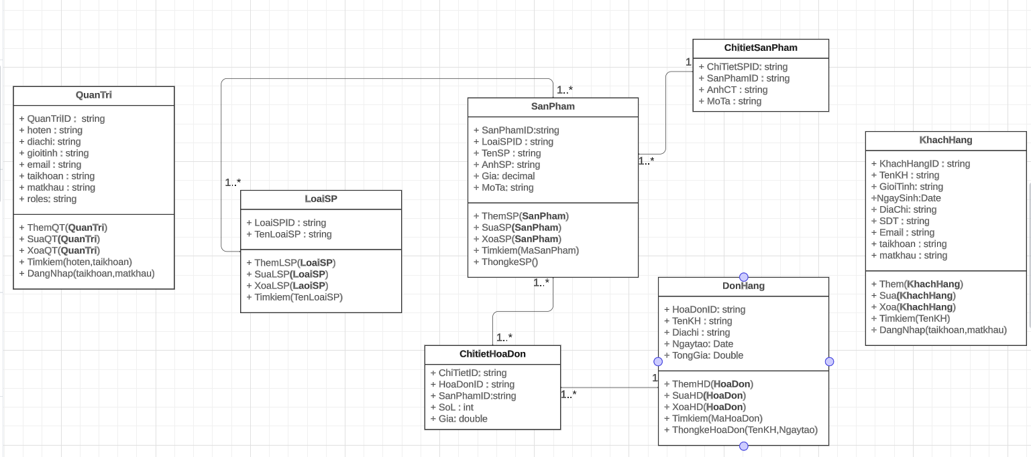
Hình 3.13 Biểu đồ lớp
    - Các yêu cầu phi chức năng
Yêu cầu về hiệu năng:
- Độ tin cậy
• Khi khách hàng có yêu cầu thanh toán hóa đơn, NV thu ngân tổng hợp lại thông tin hóa đơn- tính giá trị hóa đơn chính xác, đảm bảo cung cấp thông tin chính xác đến khách hàng.
- Thời gian thực thi
• Khi có yêu cầu thanh toán của khách hàng, kết quả thanh toán đưa ra cho khách hàng là nhanh. Có thể thực hiện tính giá trị hóa đơn cho tối đa 500 lượt khách vào trong 24 giờ
• MUST: 100% lần thực hiên thì thời gian không quá 1 giây.
- Tính dễ sử dụng
• Ngôn ngữ, giao diện dễ hiểu, các biểu tượng mang ý nghĩa nhất quán
• MUST: 100% lấn thực hiện đều đạt.
- Tính ổn định
• Hệ thống luôn sẵn sàng phục vụ, hoạt động tốt 24/24
• MUST: 100% lấn thực hiện đều đạt.
- Tính bảo mật
• Người sử dụng được đăng nhập với tài khoản duy nhất, và không thế đăng nhập với tài khoản khác.
• Phân quyền cho người sử dụng đến từng chức năng.
• Đảm bảo khả năng lưu trữ dữ liệu và phục hồi hệ thống.
• MUST: 100% lấn thực hiện đều đạt.
• Bảo mật: Thông tin người dùng phải được bảo mật và được mã hóa bằng MD5 Hash
Yêu cầu về sự logic của cơ sở dữ liệu:
- Các bảng dữ liệu phải có các thuộc tính của đối tượng đó, bao gồm mã,tên,…Các mã phải là là khoá chính, không trùng lặp các khoá chính giữa các bảng với nhau, tên đối tượng không được để trống do người dùng sẽ để ý đến tên hơn là mã.
Các ràng buộc thiết kế:
- Ngôn ngữ lập trình: HTML, CSS, Javascript
Yêu cầu quá trình thiết kế phần mềm: Báo cáo nghiên cứu khả thi, Kế hoạch dự án, Đặc tả yêu cầu phần mềm,Tài liệu thiết kế, tài liệu kiểm thử và kết quả thử nghiệm.
- Công cụ hỗ trợ phát triển : Visual Studio Code.
Thiết kế kiến trúc và hạn chế: một tài liệu để kiến trúc và tài liệu thiết kế cần phải được gửi đến người hướng dẫn. Họ cần được rõ ràng và dễ thực hiện, duy trì hệ thống.
  - Thiết kế giao diện

TRIỂN KHAI WEBSITE
  - Triển khai các chức năng cho phân hệ người dùng
<Phần này trình bày các kết quả đã được triển khai cài đặt cho phân hệ người dùng – 3 chức năng tiêu biểu>
Để xây dựng được các chức năng của trang người dùng theo thiết kế đã được trình bày ở chương 3, đồ án đã sử dụng HTML, CSS, và JavaScript, Jquery, AngularJS để thiết kế giao diện và thao tác dữ liệu các trang theo yêu cầu. Tiếp theo, đồ án sẽ trình bày các kỹ thuật được sử dụng để xây dựng các trang.
    - Trang chủ (Ví dụ)
a) Phía font end
- Xây dựng bố cục trang Home bằng các thẻ HTML
<Phần này trình bày cách thức sử dụng các thẻ HTML để phân chia được bố cục trang Chủ>.
- Kỹ thuật định dạng bằng CSS
<Phần này trình bày kỹ thuật sử dụng CSS để định các phần của trang Home hiển thị theo bố cục đã thiết kế>.
- Sử dụng Javascript, Jquery, AngularJS để lập trình các chức năng
<Phần này trình bày thuật toán hoặc các bước xử lý để có được các chức năng theo yêu cầu, ví dụ chức năng chọn mua hàng, tìm kiếm, ….>
b) Phía backend
- Triển khai các lớp tầng DataAccess
<Phần này trình bày cách thức xử lý để thực hiện được các thao tác trên cơ sở dữ liệu để phục vụ các xử lý ở trang chủ>
- Triển khai lớp tầng Bussiness
<Phần này trình bày về cách thức cài đặt lớp ở tầng Bussiness để đáp ứng được các xử lý được gọi ở tầng Controller>
- Triển khai lớp tầng Controller
<Phần này trình bày về cách thức cài đặt các Action để đáp ứng được các xử lý được gọi ở tầng View cho trang chủ>
    - Trang Xem Sản phẩm (Ví dụ)
  - Triển khai các chức năng cho phân hệ quản trị nội dung (nếu có)
<Phần này trình bày các kết quả đã được triển khai cho phân hệ trang quản trị>
  - Kiểm thử và triển khai ứng dụng
    - Kiểm thử
<Thực thi và kiểm tra, sửa lỗi tất cả các chức năng đáp ứng yêu cầu): Xây dựng và mô tả dữ liệu/hành động cho input và kết quả cho Output.>
    - Đóng gói ứng dụng
<Trình bày và minh chứng quy trình đóng gói sản phẩm của đồ án>
    - Triển khai ứng dụng
<Trình bày điều kiện, môi trường triển khai ứng dụng: phần cứng, phần mềm>

KẾT LUẬN
- Trình bày kết quả đạt được: Kiến thức, sản phẩm
- Những hạn chế của đề tài: Sản phẩm (ví dụ: chức năng còn thiếu, chưa hoàn thiện….); Kỹ năng (phân tích thiết kế hệ thống, lập trình…)
- Hướng phát triển của đề tài: (Giải quyết những hạn chế của đề tài)

TÀI LIỆU THAM KHẢO
[1] | K. CNTT, Công nghệ phần mềm, Hưng Yên: Đại Học SPKT Hưng Yên, 2022.

